107學年度高中優質化前導學校計畫
「綻Fun樹中系列活動 樹林高中校訂必修課程分享」活動實施計畫
- 計畫依據：本校107學年度第2學期高中優質化前導學校計畫辦理。
貳、計畫目的：
一、透過跨領域之校本課程發想，推展課程開發之經驗，並促進教師對話，以精進課
程設計與實施。
二、藉由課程與社群的分享，增進校際間交流與對話，促進合作關係，共同準備迎接
十二年國民基本教育高中新課綱的實施。
參、辦理單位：
一、新北市立樹林高級中學。
肆、研習時間與地點：
- 研習日期與時間：
第一場次 讀想科學：108年5月28日(週二) 13:00-16:30。(12:30報到)
第二場次 文化享讀：108年5月29日(周三) 09:00-13:00。(08:30報到)
- 活動流程：詳見附錄1。
- 研習地點：樹林高中仁愛樓四樓大會議室、仁愛樓穿堂
(新北市樹林區中華路8號)
- 兩場次皆有接駁服務，詳細資訊如下：
集合地點：板橋車站
集合時間：
(1)場次一 12:20集合 12:40發車
(2)場次二 8:10-8:30，8:30準時發車
活動結束後統一亦送回板橋車站
(若需要此服務請在報名表單登記，請老師多多利用接駁服務)
伍、研習主題：樹林高中校本課程分享與交流
陸、參加對象：
一、高優暨前導區域協作北區一學校。
二、新北市公私立高中教師。
(各場次以40人為限，依先後次序錄取)
柒、報名方式：線上網路報名
（一） 報名網址：https://forms.gle/CSbZHRs7R3ngE8AZA
（二） 報名時間：即日起至5月20日(一)下午17:00止。
捌、事後由主辦學校統一登錄研習時數，凡全程參與研習者給予研習時數4小時。
玖、活動經費：本案所需經費由本校107學年度高中優質化輔助方案前導學校計畫項下支應。
拾、其它事項：
一、請各校惠予參與人員公(差)假出席及課務排代。
二、活動地點假樹林高中仁愛樓四樓會議室舉行，學校停車位有限，請參加師長儘量採共乘或搭乘大眾運輸交通工具。
三、如有疑問可洽樹林高中前導計畫古沁平助理
(聯絡電話：02-86852011#2319，電子信箱：t9101@slsh.ntpc.edu.tw)。
拾壹、本計畫如有未盡事宜，得另行補充公告之。
附錄1：「校本課程分享會」活動流程表
第一場次 讀想科學
日期：108年5月28日（星期二） 時間：13:00-16:30
地點：新北市立樹林高級中學「仁愛樓四樓會議室」
時間 | 議程 | 主持人/主講人
12:30-13:00 | 報到 | 新北市立樹林高中團隊
13:00-13:10 | 開幕式 | 新北市立樹林高級中學
13:10-15:10 | 讀想科學 課程分享 | 新北市立樹林高中  讀想科學社群教師  黃寶如老師(生)  黃素玫老師(化)  簡筱芳老師(化)
15:10-16:00 | 課程博覽會  自由參觀(仁愛樓穿堂) | 新北市立樹林高級中學
16:00-16:30 | 綜合座談 | 新北市立樹林高中團隊
16:30 | 散場 賦歸 | 新北市立樹林高中團隊

附錄1：「校本課程分享會」活動流程表
第二場次 文化享讀
日期：108年5月29日（星期三） 時間：9:00-13:00
地點：新北市立樹林高級中學「仁愛樓四樓會議室」
時間 | 議程 | 主持人/主講人
8:30-9:00 | 報到 | 新北市立樹林高中團隊
9:00-9:10 | 開幕式 | 新北市立樹林高中團隊
9:10-11:10 | 绽Fun樹中 課程博覽會  文化享讀課程導覽  自由參觀 | 新北市立樹林高中團隊
11:10-12:00 | 文化享讀 課程分享 | 新北市立樹林高中  文化享讀社群教師  主持：雷秀慧老師(歷)  龔裕晴老師(歷)、鄭玉如老師(國)  吳姿瑩老師(英)、朱芬萍老師(英)  洪雅純老師(地)、陳國益老師(公)
12:00-12:30 | 綜合座談 | 新北市立樹林高中團隊
12:30 | 散場 賦歸 | 新北市立樹林高中團隊

附錄2 ：
前導計畫區域協作北區1學校－新北組
序號 | 學校名
1 | 新北市立新店高級中學
2 | 新北市立北大高級中學
3 | 新北市立樹林高級中學
4 | 新北市立中和高級中學
5 | 新北市立石碇高級中學
6 | 新北市立光復高級中學
7 | 新北市立明德高級中學
8 | 新北市立林口高級中學
9 | 新北市立三民高級中學
10 | 新北市立金山高級中學
11 | 新北市立雙溪高級中學
12 | 新北市立秀峰高級中學
13 | 新北市立錦和高級中學

附錄3：活動場地圖
樹林高中交通路線
樹林高中交通資訊：
- 校址：新北市樹林區中華路8號交通方式:
1.自土城交流道下直行，至亞洲街右轉，直行到底左轉，過城林橋至中華路左轉，即可見樹林高中。
2.自火車站前站出口，右轉延鎮前街步行，至樹中街左轉直走，即可見樹林高中。
3.自火車站後站出口，左轉延中山路步行，經過立人地下道，出地下道右轉直走，至樹中街左轉直走，即可見樹林高中。

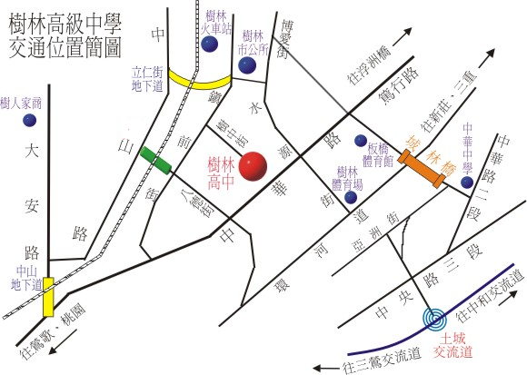

附錄3：活動場地圖
仁愛樓四樓會議室場地位置
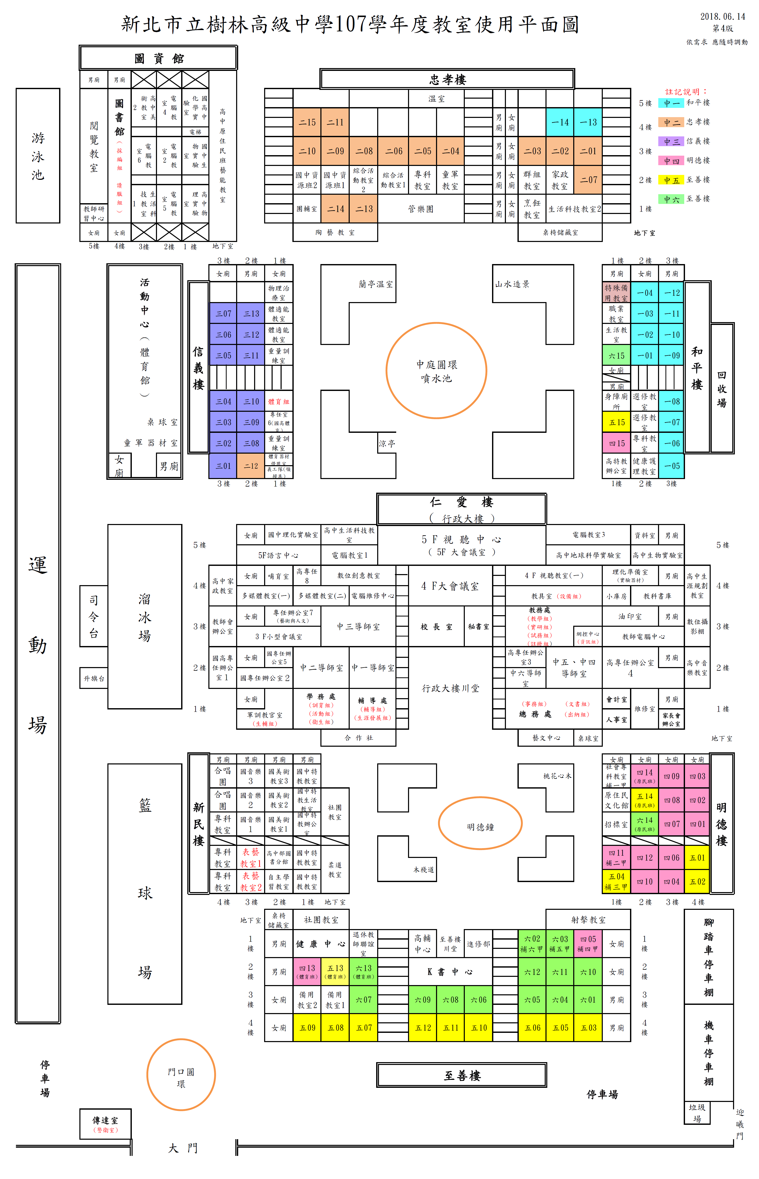

附錄四：站Fun樹中課程博覽會 海報


